昌吉州网上开标系统招标代理操作手册
新房建市政评标办法

目 录
目 录 1
一、 系统前期准备 2
1. 1 、 浏览器配置 2
1. 1.1 、 Internet 选项 2
1. 1.2 、 关闭拦截工具 7
1. 1.3 、 设置兼容性 7
二、 进入开标 8
2. 1 、 登陆系统 8
2.2 、 选择开标项目 9
2.3 、 公布投标人 10
2.4 、 投标文件解密 10
2.5 、 唱标 11
2.6 、 控制价录入 11
2.7 、 控制价中不可竞争费录入 12
2.8 、 提供招标文件 12
2.9 、 信用分查询 13
2.10 、 开标结束 13
三、 评标准备 14
3. 1 、 招标文件导入 14
3.2 、 控制价文件导入 14
四、 K 值录入 16
4. 1 、 房屋市政设施工程施工定性评审法 16
4.2 、 房屋市政设施工程施工经评审的最低投标价法 16
4.3 、 房屋市政设施工程施工综合评估法（技术标计分制） 17
4.4 、 房屋市政设施工程施工综合评估法（技术标合格制） 17

一、系统前期准备

1.1 、浏览器配置

注：必须使用IE 浏览器。

1.1.1 、Internet 选项

为了让系统插件能够正常工作，请按照以下步骤进行浏览器的配置。
1 、打开浏览器，在“工具 ”菜单 →“ Internet 选项 ”，如下图：
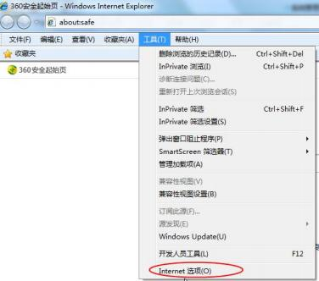
2 、弹出对话框之后，请选择“ 安全”选项按钮，具体的界面，如下图：

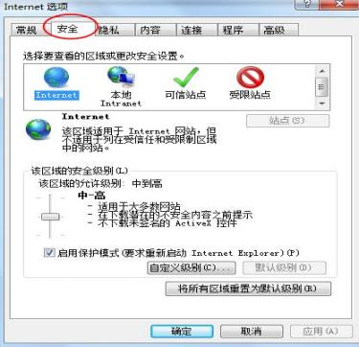

3 、点击绿色的“可信站点 ”的图片，会看到如下图所示的界面，如下图：
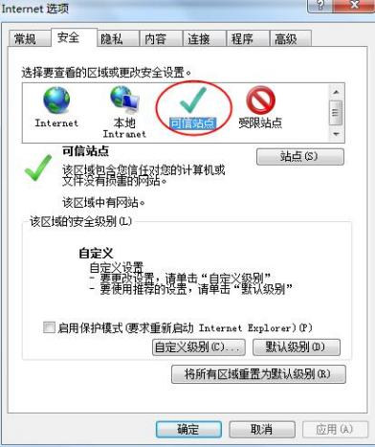

4 、点击“站点 ” 按钮，出现如下对话框，如下图：
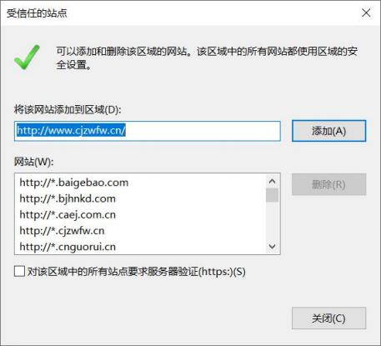
输入系统服务器的 IP 地址，格式例如： 192. 168.5.3 ，222. 143.20.34 然后点击“添加”按钮完成添加，再按“ 关闭” 按钮退出。
5 、设置自定义安全级别，开放 Activex 的访问权限，如下图：

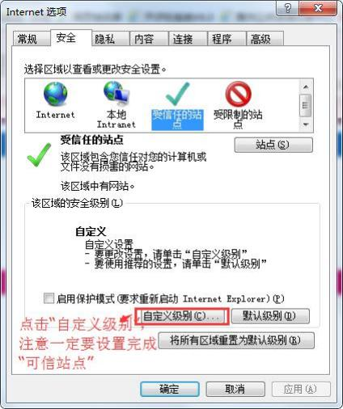
会出现一个窗口，把其中的 Activex 控件和插件的设置全部改为启用

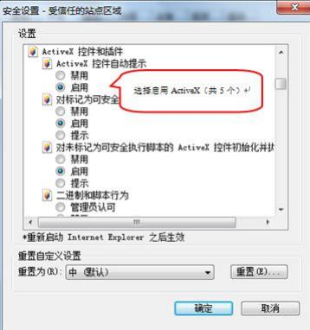
文件下载设置，开放文件下载的权限：设置为启用，如
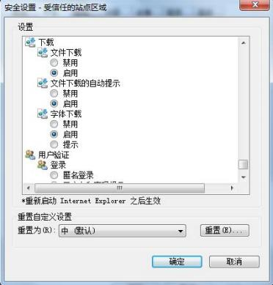

1.1.2 、关闭拦截工具

浏览器配置操作完成后，如果系统中某些功能仍不能使用，请将拦截工具关闭再试用。 比如在 windows 工具栏中关闭弹出窗口阻止程序的操作，如下图
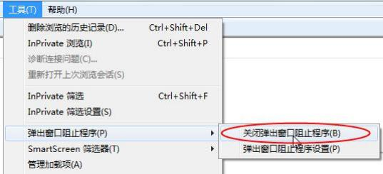

1.1.3 、设置兼容性

点击 IE 菜单栏里边的工具-兼容性视图设置，如下图：
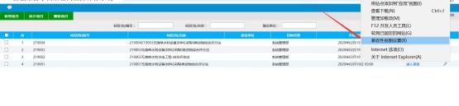
进入如下页面：将站点添加到兼容性视图的网站，直接点击“添加 ”按钮即可。

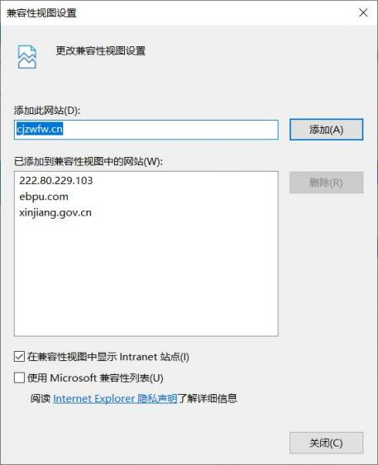
将网站地址添加进去即可。

二、进入开标

2.1 、登陆系统

输入开评标系统网址，进入登陆页面，如下图所示：


选择开标管理员登陆，使用CA 锁或者标正通登录系统。

2.2 、选择开标项目

前提条件：今日开标项目
基本功能：挑选项目进行开标操作
操作步骤：
点击“进入项目 ”进入今日开标的项目，如下图页面：
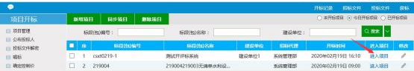
点击修改按钮可以修改允许解密时长
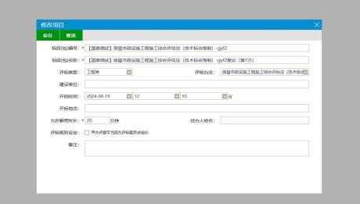

2.3 、 公布投标人

前提条件：项目已开标且保证金已查询过
基本功能：公布投标人
操作步骤：
进入公布投标人页面，展示投标单位相关信息，如下图：
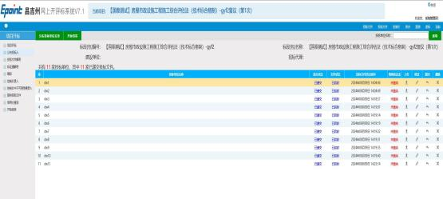

2.4 、投标文件解密

前提条件：投标人信息已公布
基本功能：解密投标文件
操作步骤：投标单位依次解密，全部解密完成后，点击批量导入
投标文件解密页面进行解密此页面是 CA 锁解密页面，如下图：
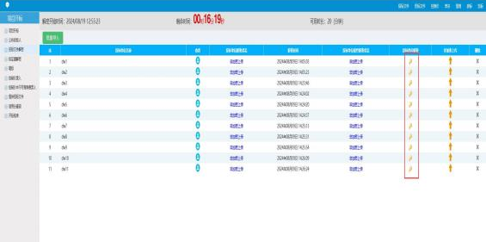

此页面为标正通解密页面，点开此页面的投标单位解密，会弹出二维码，使用标正通扫码解密即可
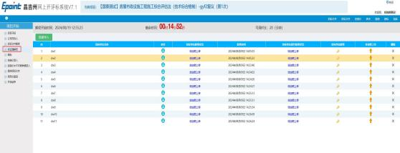

2.5 、 唱标

前提条件：投标文件已解密，并且完成批量导入
基本功能：系统唱标
操作步骤：
解密完成后可进行唱标，如下图：
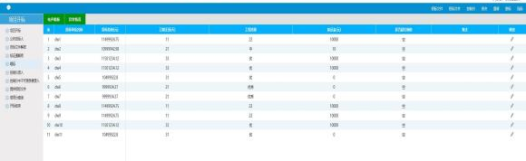

2.6 、控制价录入

前提条件：控制价在线制作完成，且已导入控制价文件（详见评标准备 3.2）
基本功能：控制价录入
操作步骤：

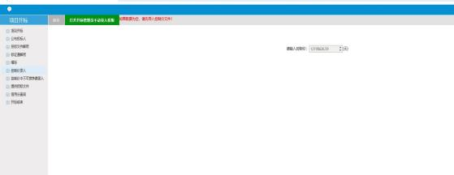

2.7 、控制价中不可竞争费录入

前提条件：控制价在线制作完成，且已导入控制价文件（详见评标准备 3.2）
基本功能：控制价中不可竞争费录入
操作步骤：
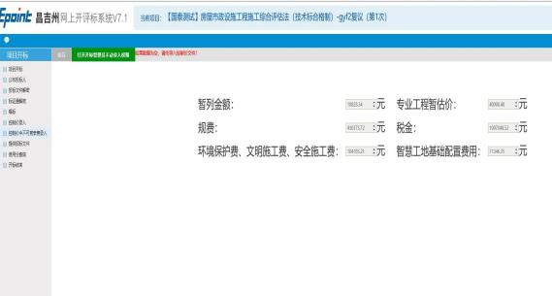

2.8 、提供招标文件

前提条件：校验是否已导入招标文件
基本功能：选择“是 ”则开标结束，选择“否 ”则需要到评标准备中导入招标文件。（详见评标准备 3.1）
操作步骤：

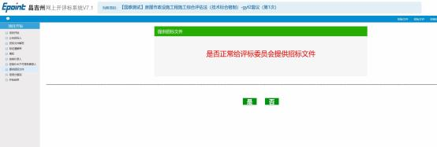

2.9 、信用分查询

前提条件：评标办法中有信用分计算的需要查询
基本功能：查询信用分。
操作步骤：
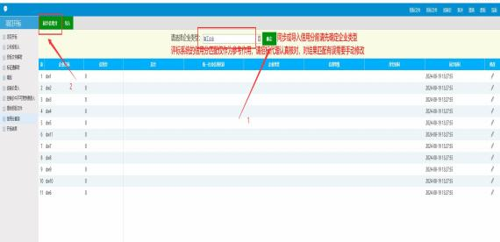

2.10 、开标结束

前提条件：上述步骤均已操作完成，且招标文件、控制价文件均已导入成功
基本功能：开标结束
操作步骤：

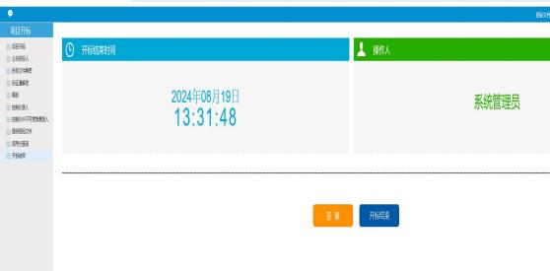

三、评标准备

3.1 、招标文件导入

前提条件：开标结束前导入招标文件
基本功能：导入招标文件或者答疑文件
操作步骤：
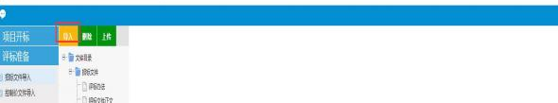

3.2 、控制价文件导入

前提条件：开标结束前导入控制价文件
基本功能：导入控制价文件
操作步骤：

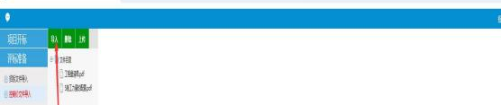

四、K 值录入

4.1 、房屋市政设施工程施工定性评审法

等待开启经济标后，需要录入相关 K 值，如下所示

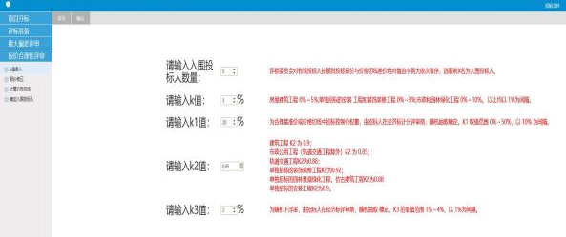

4.2 、房屋市政设施工程施工经评审的最低投标价法

等待开启经济标后，需要录入相关 K 值，如下所示
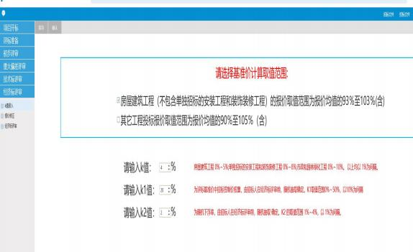

4.3 、房屋市政设施工程施工综合评估法（技术标计分制）

等待开启经济标后，需要录入相关 K 值，如下所示
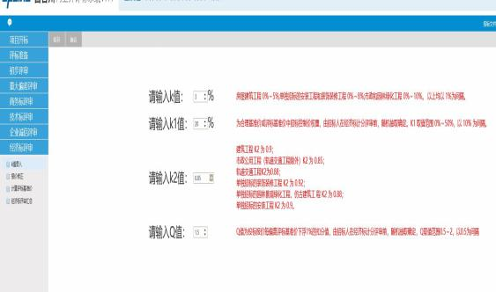

4.4 、房屋市政设施工程施工综合评估法（技术标合格制）

等待开启经济标后，需要录入相关 K 值，如下所示
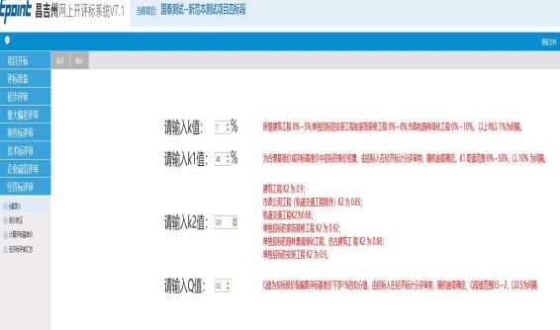
注：以上办法的 K 值抽取均为线下抽取，抽成功后再开标系统中录入对应的值。

